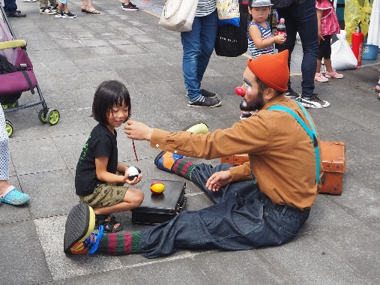
ボランティアに参加すると…
●視野が広がる！
●仲間ができる！
●ボランティアが好きになる！
第１３回
飛騨市福祉・ボランティアフェスティバル
ボランティア大募集！！

令和５年８月２７日（日）に古川町公民館で開催する
第１３回飛騨市福祉・ボランティアフェスティバルのボランティアを募集します！詳細は裏面を確認してください。

お問い合わせ・お申込み
お申込みは電話、右記Googleフォームから！
飛騨市ボランティアセンター（飛騨市社会福祉協議会）
飛騨市古川町若宮二丁目１番６６号（古川町総合会館内）
電話：０５７７－７３－３２１４ 担当；瀬木
FAX：０５７７－７３－０７１１
E-mail：h-segi@hidasi-syakyo.net
飛騨市内の各種ボランティア団体・福祉団体・福祉関係事業所・福祉協力校等、各団体の活動の紹介を行うことで、コロナ禍で弱まった地域のつながりを再確認し、密な心のつながりで福祉の輪・ボランティアの輪を広げることを目的として開催するんやさ。
飛騨市福祉・ボランティアフェスティバルって何やな？
どんなイベントなんやな？？

どんなイベントなんやな？？

クラウンToka氏による大道芸🤡や飛騨市内の団体の活動紹介、フリーマーケット等を行うんやよ！！来場者へはスクラッチカードの配布や千本引きもするんやさ。

皆には来場してくれた保育園児や小学生へお菓子を渡すお手伝いや子どもの遊びの手伝いをしてほしいんやさ。

へえ～！おもしろそやな～(^^♪
誰でもボランティアに参加できるんかな？？

誰でもOK(^^)/申し込みはGoogleフォームか電話で
でるんやよ(#^.^#)
６月３０日（金）までにあんばよ～申し込んでくれよな！
申込者には後日案内を郵送するでな～📨

